TRƯỜNG ĐẠI HỌC KINH TẾ - ĐẠI HỌC ĐÀ NẴNG
KHOA THỐNG KÊ – TIN HỌC

Software Requirement Specification
System name

Class:
Group:

Da Nang, 2023
Contents

OVERVIEW

Purpose
(mô tả cái gì, dành cho ai đọc?)

Business objectives
(mô tả background & context mà dự án ra đời)

Scope
- Organization Scope: giải pháp này áp dụng ở Business Unit nào, hay áp dụng cho toàn tổ chức?
- User Scope: giải pháp này dành cho toàn bộ đối tượng nhân viên, hay chỉ áp dụng cho một vài bộ phận nào đó?
- Functional Scope: giải pháp này bao gồm những Use Case nào (chỉ việc gom nhóm lại thôi, chứ không cần detail ở đây)
- Integration Scope: list ra những integration point với các system khác.
- Out of scope: note rõ những thứ mà giải pháp này không làm và không cover trong tài liệu.

OVERALL DESCRIPTION

User stories
Epic | As a… | I want… | So that…
Lưu ý:
- As a: NGƯỜI DÙNG thực tế
- I want: cần gì? Trong này, chỉ nêu ra problem, không nêu ra solution; chỉ quan tâm tới yêu cầu của người dùng (họ cần gì), không nêu hoặc mô tả hệ thống.
- So that: lợi ích thực sự mang lại cho NGƯỜI DÙNG hoặc KHÁCH HÀNG.
- Tham khảo thêm cách viết Us ở đây: https://thinhnotes.com/chuyen-nghe-ba/ba-viet-user-story/

Business workflow
Đưa WF vào đây

ACCEPTANCE CRITERIA
Chú ý:
- Đây là tài liệu để DEV và TEST dựa vào đó để thực hiện, do vậy, cần viết một cách dễ hiệu và TEST ĐƯỢC.
- Không mô tả chi tiết về kĩ thuật

User story 1
ID | Feature | Description | Criteria

Ví dụ tham khảo:
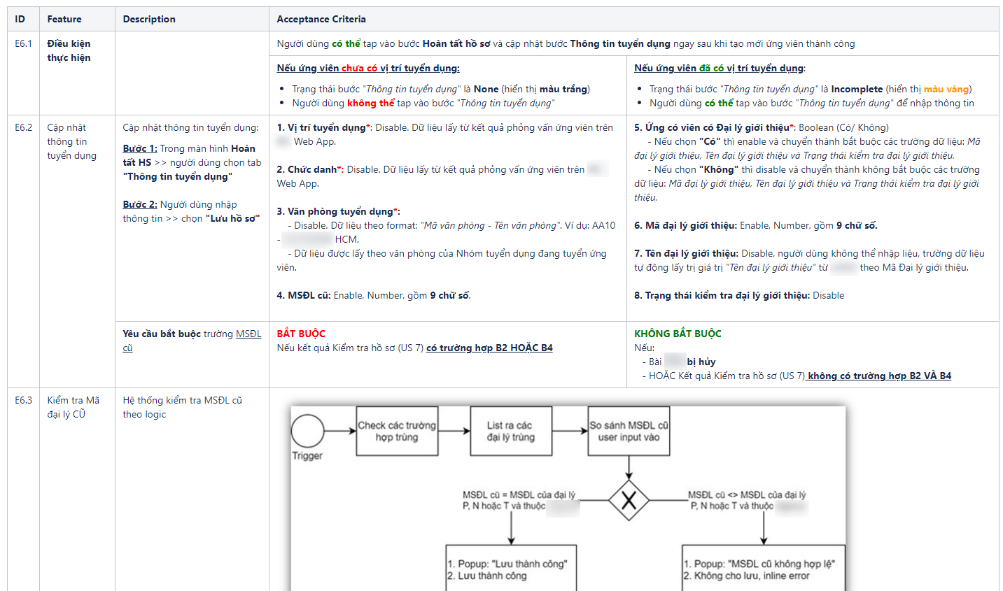
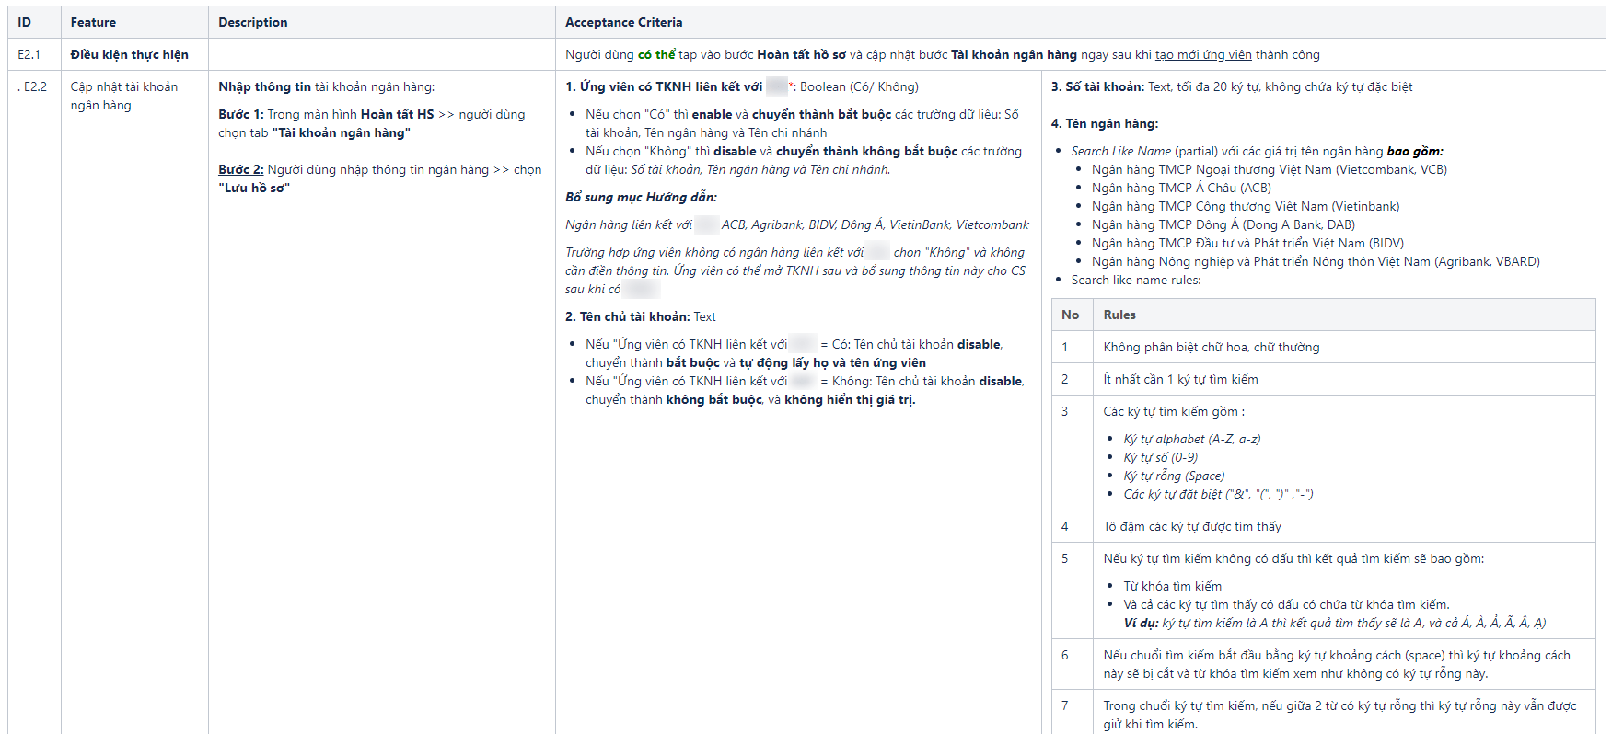

User story 2
....

NON-FUNCTIONAL REQUIREMENTS
Liệt kê các yêu cầu phi chức năng dưới dạng bảng, có chia thành các mục rõ ràng. Ví dụ:

Performance requirements
ID | Non-functional requirements
NFR-01 | ....
NFR-02 | ....

Supportability requirements
ID | Non-functional requirements
NFR-01 | ....
NFR-02 | ....

SCREEN SPECIFICATION

Screen flow
Đưa hình screen flow vào đây.

Wireframe

Screen 1
Đưa wireframe màn hình vào đây, nhớ đánh số các item. Sau đó, đưa ra bản mô tả cho các item trong màn hình theo bảng gợi ý sau đây.
ID | Item | Type | Validation | Notes
1

Chú ý: trên màn hình đánh số item như thế nào thì để ID của item với số tương ứng.

DATABASE DESIGN

REFERENCES

